Муниципальное казённое общеобразовательное учреждение
«Шиверская школа»
663466, Красноярский край, Богучанский район, п. Шиверский, ул. Ленина,13
тел/факс (39162) 35-338, e-mail: shkola-shiverskij@yandex.ru
ОГРН 1022400592290, ИНН/КПП 2407009900/240701001

Отчет по реализации рабочей программы воспитания
за 2021-2022 учебный год

Цель воспитательной работы школы - создание условий для личностного развития обучающихся, формирования системных знаний о различных аспектах развития России и мира, которое проявляется в усвоении основных норм поведения в обществе, в котором мы живём; в развитии социально значимых отношений школьников и ценностного отношения к семье, труду, Отечеству, природе, миру, знаниям, культуре, окружающим людям и самим себе; в приобретении опыта осуществления социально значимых дел, направленных на заботу о своей семье, на пользу родному городу и стране, трудового опыта, опыта выражения собственной гражданской позиции. Реализация цели проводилась по направлениям (модулям программы воспитания) и выполнению календарного плана воспитательной работы МКОУ «Шиверская школа» 2021-2022 учебный год.
Практическая реализация цели и задач воспитания осуществлялась в рамках следующих направлений воспитательной работы школы. Каждое из них представлено в соответствующем модуле:
I. Инвариантные модули:
1. Классное руководство;
2. Школьный урок;
3. Курсы внеурочной деятельности;
4. Работа с родителями;
5. Самоуправление;
7. Профориентация.
II. Вариативные модули:
8. Ключевые общешкольные дела;
9. Безопасность и профилактика;
10. Шефство (наставничество).

МОДУЛЬ «КЛАССНОЕ РУКОВОДСТВО»
Задача модуля: реализовывать потенциал классного руководства в воспитании школьников, поддерживать активное участие классных сообществ в жизни школы.
Классные руководители 1-11 классов выполняют функциональные обязанности в соответствие с Федеральным законом от 29.12.2012 № 273-ФЗ «Об образовании в Российской Федерации», Методическими рекомендациями органам исполнительной власти субъектов Российской Федерации, осуществляющим государственное управление в сфере образования, по организации работы педагогических работников, осуществляющих классное руководство в общеобразовательных организациях (Письмо Министерства просвещения РФ от 12 мая 2020 г. N ВБ-1011/08 «О методических рекомендациях»), Уставом МКОУ «Шиверская школа»; реализуют программу воспитания школы. В школе 11 классных руководителей.
Круг обязанностей классных руководителей включает в себя:
- организацию деятельности классного коллектива;
- составление социального паспорта класса и папки работы классного руководителя;
- организацию учебной работы класса и отдельных учащихся;
- организацию внеучебной жизни;
- составление педагогических характеристик и представлений на учащихся;
- изучение личности и коррекция в воспитании школьников, работа с родителями обучающихся;
- организацию работы с детьми, стоящими на внутришкольном учете;
- составление отчета об индивидуальной работе с подростками, находящимися в социально опасном положении.
В течение 2021-2022 учебного года классные руководители работали по следующим направлениям:
- проводили классные и общешкольные мероприятия;
- участвовали в районных, краевых мероприятиях, акциях, соревнованиях, конкурсах, проектах;
- проводили родительские собрания, организовывали индивидуальную работу с родителями;
- работали по предупреждению детского дорожно-транспортного травматизм, по профилактике здорового образа жизни.
- сотрудничали с Шиверской администрацией, ОМВД России по Богучанскому району, МБОУ ДОД «Центр роста», КГБУ ЦЗН Богучанского района, ДЮСШ, МБУ «Центр социализации и досуга молодежи» Богучанского района, Шиверским СДК. Шиверской сельской библиотекой.
- проводили еженедельные классные часы;
- проводили совместную работу с учителями-предметниками.
В течение учебного года педагоги МКОУ «Шиверская школа», проходили программы повышении квалификации по актуальным вопросам воспитания. Курсовую подготовку прошли 100% классных руководителей.

№ | ФИО учителя | Тема курсов | Место проведения
1 | Брандукова Любовь Николаевна | Организация инновационной работы в области воспитания и дополнительного образования детей (150 ч.) | г. С-Петербург ЧОУДПО «Институт повышения квалификации и проф. переподготовки»
2 | Васильева Гузель Фаридовна | Организация инновационной работы в области воспитания и дополнительного образования детей (64 ч.) | г. С-Петербург ЧОУДПО «Институт повышения квалификации и проф. переподготовки»
3 | Каледа Татьяна Алексеевна | Организация инновационной работы в области воспитания и дополнительного образования детей (48 ч.) | г. С-Петербург ЧОУДПО «Институт повышения квалификации и проф. переподготовки»
4 | Москвитина Надежда Артуровна | Организация инновационной работы в области воспитания и дополнительного образования детей (150 ч.) | г. С-Петербург ЧОУДПО «Институт повышения квалификации и проф. переподготовки»
5 | Москальченко Дина Станиславовна | Организация инновационной работы в области воспитания и дополнительного образования детей (16 ч.) | г. С-Петербург ЧОУДПО «Институт повышения квалификации и проф. переподготовки»
6 | Навицкая Анна Геннадьевна | Роль педагога-психолога образовательной организации в условиях реализации ФГОС (108 ч) | г.Красноярск ООО «Академия развития образования»
 |  | Организация инновационной работы в области воспитания и дополнительного образования детей (150) | г. С-Петербург ЧОУДПО «Институт повышения квалификации и проф. переподготовки»
7 | Озимук Елена Николаевна | Организация инновационной работы в области воспитания и дополнительного образования детей (150) | г. С-Петербург ЧОУДПО «Институт повышения квалификации и проф. переподготовки»
8 | Петрова Дарья Анатольевна | Практики построений индивидуальных траекторий обучающихся: апробация, кейсы индивидуальных практик (40 ч) | ИПК г. Красноярск
 |  | Обеспечение антитеррористической защищенности и безопасности в ОУ (36 ч) | АНО ДПО «МИПКП»
 |  | Дополнительное образование детей: ключевые элементы организации образовательного процесса» (16 ч.) | г. С-Петербург ЧОУДПО «Институт повышения квалификации и проф. переподготовки»
 |  | Развитие школьных воспитательных систем (150 ч.) | г. С-Петербург ЧОУДПО «Институт повышения квалификации и проф. переподготовки»
9 | Петрова Наталья Сергеевна | Организация инновационной работы в области воспитания и дополнительного образования детей (150 ч.) | г. С-Петербург ЧОУДПО «Институт повышения квалификации и проф. переподготовки»
10 | Плохая Елена Валерьевна | Организация инновационной работы в области воспитания и дополнительного образования детей (150 ч.) | г. С-Петербург ЧОУДПО «Институт повышения квалификации и проф. переподготовки»
11 | Шаповалова Антонина Петровна | Организация инновационной работы в области воспитания и дополнительного образования детей (150 ч.) | г. С-Петербург ЧОУДПО «Институт повышения квалификации и проф. переподготовки»
12 | Савченко Наталья Юрьевна | Организация инновационной работы в области воспитания и дополнительного образования детей (150 ч.) | г. С-Петербург ЧОУДПО «Институт повышения квалификации и проф. переподготовки»
13 | Черкашина Татьяна Анатольевна | Организация инновационной работы в области воспитания и дополнительного образования детей (150 ч.) | г. С-Петербург ЧОУДПО «Институт повышения квалификации и проф. переподготовки»

МОДУЛЬ «ШКОЛЬНЫЙ УРОК»
Задача модуля: использовать в воспитании детей возможности школьного урока, поддерживать использование на уроках интерактивных форм занятий с учащимися.
Результаты педагогических наблюдений:
- На уроках соблюдаются требования СанПин в целях сохранения здоровья учеников: производится ежедневная уборка кабинетов, на переменах производится проветривание кабинетов, проводятся подвижные физкульминутки, физминутки для глаз, в ходе уроков педагоги обращают внимание на осанку учащихся, рассадка в соответствии с физическими особенностями обучающихся.
Уроки соответствуют требованиям ФГОС:
- ориентированы на стандарты нового поколения: учащиеся самостоятельно осуществляют постановку целей и задач, учитель с помощью наводящих вопросов помогает верно сформулировать практические цели;
- развитие УУД: учащиеся самостоятельно составляют план, оценивают результат своей работы, извлекают информацию из различных источников, анализируют, классифицируют, сравнивают, четко формулируют свою позицию, способны к пониманию других, к сотрудничеству.
- применение современных технологий: ИКТ, исследовательской, проектной. Педагоги на уроках используют нестандартные ситуации, грамотно сочетают различные формы работы, формируют проблемные ситуации. Педагоги школы используют вариативные формы организации взаимодействия между учениками: интеллектуальные соревнования, мозговой штурм, викторины, игры и т.д. Все педагоги школы следят за внешним видом, соблюдают правила этикета. Ученики в большинстве своём посещают школу в деловой одежде, есть группа учащихся, посещающих школу в одежде, не соответствующей требованиям делового стиля. С такими учащимися и их родителями ведётся разъяснительная работа. Проводятся рейды родительского комитета по проверке внешнего вида обучающихся.
- Содержание урока развивает самостоятельность, познавательную активность, с помощью созданий ситуаций для применения собственного жизненного опыта школьников, взаимосвязь теории и практики. Урок соответствует требованиям образовательной программы, содержание урока правильно освещено с научной точки зрения. На уроках присутствует межпредметная связь, связь нового и ранее изученного материала.
- 3. Учебная и воспитательная деятельности соответствует учёту индивидуальных особенностей, формирует интеллектуальный фонд. Педагоги используют исследовательские задания, в которых необходимо доказать утверждение, найти причины, привести аргументы, сравнить информацию, найти ошибки. Для получения новых знаний учителя используют методы: опыты, сравнения, наблюдения, поиск информации, ведется учет принципа дифференцированного обучения: наличие заданий разного уровня сложностей. Учителя на уроках использую демонстрационные, наглядные материалы с целью мотивации, иллюстрации информационных выкладок, решения поставленных задач.
- Большинство педагогов демонстрируют навыки профессиональной деятельности: проводят на педагогических советах, на совещаниях МО мастер - классы, обмен опытом, работают с применением дистанционных технологий. Организуют обучение на платформе «Якласс», «Учи.ру», «РЭШ».
- Воспитательная цель урока у 100% педагогов - формирование навыков, убеждений, чувств, профессионально-значимых психологических и социально психологических качеств личности (интеллектуальных, нравственных, эмоционально волевых).

МОДУЛЬ «КУРСЫ ВНЕУРОЧНОЙ ДЕЯТЕЛЬНОСТИ»
Задача модуля: вовлекать школьников в кружки, секции, клубы, студии и иные объединения, работающие по школьным программам внеурочной деятельности, реализовывать их воспитательные возможности.
Список объединений дополнительного образования и секций
(все объединения предоставляют свои услуги на безвозмездной основе)

№ | Наименование | Режим работы | Количество занимающихся | Руководитель
1 | ЮИД | Пятница 14:00-16:00 | 10 | Петрова Дарья Анатольевна  89232818776
2 | Мир информатики | Понедельник 13.25-15.05  Среда 13.25-14.35  Четверг 13.25-14.35 | 30 | Петрова Дарья Анатольевна  89232818776
3 | Избранные вопросы информатики | Четверг 14:15-15.00 | 9 | Брандукова Любовь Николаевна  89233537144
4 | Избранные вопросы профильной математики | Пятница 14:15-15:55 | 4 | Брандукова Любовь Николаевна  89233537144
5 | Школьное лесничество | Понедельник 14:30-16:10  Среда 14:30-16:10  Четверг 15:00-16:40 | 20 | Плохая Елена Валерьевна  89233084047
6 | Лингва | Пятница 14:15-16:05 | 9 | Васильева Гузель Фаридовна  89233728368
7 | Баскетбол  (мл. группа) | Понедельник 15.50-16.35  Среда 15.50-16.35  Четверг 15.50-16.35 | 12 | Каледа Татьяна Алексеевна  89232735353
8 | Баскетбол  (ст. группа) | Вторник 16:00-17:45  Пятница 16:00-17:45 | 13 | Каледа Татьяна Алексеевна  89232735353
9 | Шахматы | Пятница 14:15-15:45 | 29 | Каледа Татьяна Алексеевна  89232735353
10 | Волейбол | Понедельник 16:45-17:30  Среда 16:45-17:30  Четверг 16:45-17:30 | 29 | Каледа Татьяна Алексеевна  89232735353
11 | Подвижные игры | Понедельник 15:00-15:45  Вторник 15:00-15:45  Среда 15:00-15:45  Четверг 15:00-15:45 | 42 | Каледа Татьяна Алексеевна  89232735353
12 | Шаг в будущее | Вторник 15.00-15.45 | 12 | Петрова Дарья Анатольевна  89232818776
13 | Финансовая грамотность | Понедельник 16:00-17:45  Пятница 16:00-17:45 | 16 | Навицкая Анна Геннадьевна  89233448663
14 | Читательская грамотность | Вторник 16:00-17:45  Четверг 16:00-17:45 | 16 | Навицкая Анна Геннадьевна  89233448663
15 | Настольный теннис | Понедельник 17:30-18:15  Среда 17:30-18:15  Четверг 17:30-18:15 | 10 | Каледа Татьяна Алексеевна  89232735353
16 | Прекрасное своими руками | Среда 15:00-16:40  Пятница 15:00-15:45 | 11 | Озимук Елена Николаевна  89235717269
17 | Курс юного переговорщика (краткосрочная программа) | - | 10 | Петрова Дарья Анатольевна  89232818776

Охват обучающихся дополнительным образованием составляет – 89 %. Работа ведётся в системе в соответствии с программами дополнительного образования. Руководители объединений и спортивных секций работают в тесном сотрудничестве с классными руководителями и родителями.

МОДУЛЬ «РАБОТА С РОДИТЕЛЯМИ»
Задача модуля: организовать работу с семьями школьников, их родителями или законными представителями, направленную на совместное решение проблем личностного развития детей.
С целью создания условий для разнообразия форм взаимодействия и сотрудничества школы и родителей, повышения ответственности родителей за процесс воспитания своих детей, заинтересованности их в положительном результате образовательного процесса, содействии повышению авторитета родителей в семье, в школе налажено тесное сотрудничество с родителями обучающихся.
Информационно просветительские мероприятия: родительские лектории «Ваш ребёнок пошёл в 1 класс», «Ваш ребёнок пошёл в 5 класс»; классные родительские собрания каждую четверть, «Беседа с родителями 9,11 классов «ОГЭ», «ЕГЭ-2022», «Как общаться с подростком», «О безопасном поведении детей и подростков на улице, в школе, общественном месте», «Итоговое сочинение. Подготовка и проведение», «Профилактика безнадзорности и правонарушений среди несовершеннолетних»; общешкольные родительские собрания. «Порядок проведения ГИА», «Профилактика асоциальных явлений среди молодёжи»; индивидуальные консультации классного руководителя, администрации по вопросам воспитания учащихся.
Организационно – деятельностные мероприятия: организация работы школьного родительского комитета, рейды по проверке внешнего вида обучающихся, проведение мероприятий по БДД членами родительского патруля.
Творческие мероприятия: организация совместных классно-семейных праздников, пикников, участие в проектной деятельности.

МОДУЛЬ «САМОУПРАВЛЕНИЕ»
Задача модуля: инициировать и поддерживать ученическое самоуправление – как на уровне школы, так и на уровне классных сообществ.
В нашей школе 8 лет назад была создана детско-юношеская организация «Территория детства», которая работает под девизом: «За Родину, Добро и Справедливость». Возглавляет ШДЮО Совет Старшеклассников. В сентябре 2019 года Совет Старшеклассников выступил с предложением переименовать актив организации в ОНИКС, что означает Ответственная Надёжная Инициативная Команда Старшеклассников. Деятельность организации направлена на активное развитие гражданской позиции школьного коллектива.
В организацию входят все учащиеся школы с момента поступления. Цель детско-юношеской организации – обеспечение условий для самореализации каждого учащегося.
Задачи:
1. Обучение учащихся основам демократических отношений;
2.Обеспечение возможности совместного решения взрослыми и детьми вопросов функционирования и развития школы;
3. Приобретение учащимися навыков организаторской, управленческой и других видов деятельности;
4. Формирование и сохранение школьных традиций.
Деятельность организации неразрывно связана с жизнедеятельностью учащихся школы и строится по 6 направлениям:
- Центр образования и науки каждую четверть подводит итоги конкурсов «Самый умный класс» и «Самый пунктуальный класс»; оказывает помощь классным руководителям при проверке дневников. Результаты конкурсов «Самый умный класс», «Самый пунктуальный класс» и «Лучшие дневники» каждую четверть вывешиваются на стенд. Центр возглавляла Яковлева Дарья.

1 четверть | «Самый умный класс»: 3, 8.  «Лучшие дневники»:»2, 3, 4, 5, 10.  «Самый пунктуальный класс»: 1,5.
2 четверть | «Самый умный класс»: 3, 8.  «Лучшие дневники»:»2, 3, 4, 5, 10.  «Самый пунктуальный класс»: 1,5.
3 четверть | «Самый умный класс»:3,8.  «Лучшие дневники»: 2, 3, 4, 10.  «Самый пунктуальный класс»: 1,8.
4 четверть | «Классы года»:3,8. Молодцы!!!
- Центр позитивного досуга возглавляла Крысова Анастасия. В связи с эпидемиологической обстановкой в этом году центр позитивного досуга работал в ограничительных рамках: были отменены школьные мероприятия и дискотеки. Все досуговые мероприятия проходили только по классам. ЦПД выступал только инициатором интересных мероприятий: «Ёлка Знаний», Новогоднее видео-поздравление, «А ну-ка, парни», «Девичьи посиделки», День Смеха.
- Центр игровой педагогики проводит для младших школьников познавательные мероприятия, праздники, игры. В этом центре работал Колмаков Максим. Он организовал подготовку учащихся 1-4 классов к Смотру строя и песни. Помогал в подготовке команды «Оптимисты» учащихся 8 класса в школьном туре районной интеллектуальной игре «Что? Где? Когда?». Принимал участие в организации показа презентации «Необычные музеи России». Ребята начальной школы с удовольствием смотрели данную презентацию и участвовали в викторине по этой теме.
- Пресс-центр возглавлял Журавецкий Олег. Он ежемесячно вёл колонку «С днём рождения» для учащихся школы. Также оформлял информационный стенд «smotri.ru», на котором размещал сведения о победах и достижениях наших учащихся в разных направлениях учебно-воспитательной деятельности, размещал информацию о здоровом образе жизни и интернет-мошенниках.
- Центр «ЮИД» (юные инспектора движения) обучает безопасному поведению на дорогах. Проводились тематические беседы по ПДД, различные викторины, тесты «Знатоки дорожных знаков». Возглавляют этот центр Лешок Влада и Слинко Таисия. Они подготовили и провели традиционные мероприятия: викторину «Умный светофор», конкурс «Умный пешеход», сняли видеоролики о безопасности дорожного движения.
- Центр «ЗОЖ» (здоровый образ жизни) ведёт пропаганду здорового образа жизни, подводит итоги конкурса «Самый здоровый класс»:
1 четверть | 1 класс, 6 класс
2 четверть | 1 класс, 6 класс
3 четверть | 4 класс, 5 класс
4 четверть | 3 класс, 8 класс

Организатор центра Павлов Денис. Он помогал в организации школьных соревнований по пионерболу среди 5-8 классов.
ОНИКС стал членом российского волонтёрского движения. Командир волонтёрского отряда Усольцева Анастасия. Ребята организовали и провели Осеннюю и Весеннюю недели Добра. Поздравляли с Днём Учителя ветеранов педагогического труда (разнесли поздравительные открытки и цветы), а на 8 Марта разнесли поздравительные открытки и цветы всем женщинам-пенсионерам нашей школы. Провели операцию «Книжкина больница» в нашей школьной библиотеке. Расчищали снег в детском саду «Чебурашка», высаживали саженцы ели и ранетки на территории сельской библиотеки, вскопали клумбы под цветы в школьном саду. Также собрали денежные средства в размере 811 рублей на приобретение корма бездомным животным из приюта «Богучанские хвостики». Были активными покупателями на школьной ярмарке, проведённой ребятами начальной школы, собранные денежные средства от которой пошли на помощь пострадавшим от лесного пожара жителям г. Уяр нашего края. Наша школа в конце апреля принимала участие в поселковом субботнике, на котором очень активно работали волонтёры Антышев Юрий, Осинин Кирилл, Павлов Денис и Масленников Степан.
Некоторые ребята нашей школьной детско-юношеской организации также являются членами Всероссийского юнармейского движения. В школе создан юнармейский отряд «ФАКЕЛ», в состав которого входят 10 человек. Командир отряда – Смирнов Степан. Члены отряда принимали активное участие в школьных, районных и региональных мероприятиях. Юнармейцы Заблоцкий В., Яковлева Д., Крысова Н., Слинко Т., Лешок В., Колмаков М. проводили строевую подготовку и принимали парад на Смотре строя и песни у начальных классов. Также члены отряда «Факел» участвовали во Всероссийских акциях «Окна Победы», «Вахта Памяти», «Георгиевская ленточка», конкурсе «Письмо солдату». Смирнов Степан провёл опрос среди учащихся 5-9 классов о роли юнармейского движения и представил ребятам презентацию своего индивидуального проекта «Основные направления работы юнармейского отряда «Факел» МКОУ Шиверская школа». И Журавецкий Олег выступил перед ребятами 9-11 классов с презентацией своего индивидуального проекта «Служба в ВДВ». Яковлева Даша выступала на слёте актива районной детско-юношеской организации «Надежда Приангарья» с презентацией проекта «Военно-патриотическая игра «Зарница». Эта игра проводится в нашей школе ежегодно 19 мая.
Члены школьной детско-юношеской организации «ОНИКС» принимают активное участие во многих районных, краевых и Всероссийских мероприятиях. Так, ученицы 10 класса Крысова Настя и Яковлева Даша участвовали в районном слёте читающей молодёжи «Богучанский район – территория чтения. С книгой в руках, в ногу со временем». Девушки создали видеофильм о роли книги в жизни человека «Книжкина полка», за это были награждены благодарственными письмами. Учащиеся Павлов Денис и Яковлева Дарья участвовали в районной акции «Новогоднее настроение». Грамотой министерства образования Красноярского края был награждён ученик 6 класса Васильев Андрей, занявший 1место в региональном туре Всероссийского конкурса сочинений «Без срока давности». Он написал сочинение «Фашист пролетел – и жизни нет!», посвящённое Дню Победы. Во Всероссийском конкурсе по финансовой грамотности в разделе «Частушки» принимали участие Антышев Юрий, Антышева Анна и Васильев Андрей.
После подведения итогов работы за прошедший учебный год самым активными членами ОНИКСа признаны Лешок Влада, Слинко Таисия и Яковлева Дарья. Они награждены грамотами за активную гражданскую позицию и активное участие в школьной жизни.

Предварительный план работы актива ДЮО «ОНИКС»
Пресс-центр | Центр науки и образования | Позитивный досуг | Игровая педагогика | ЮИД | ЗОЖ
Выставление на стенд дни рождения,проведение мероприятий, победы и достижения учащихся школы | Проверка дневников, конкурс «Самый умный класс», «Самый пунктуальный класс» | Организация тематических дискотек и праздников | Каждодневный показ мультфильму для начальной школы, оказание помощи младшим школьникам в проведении праздников | ПДД в начальной школе: викторины, презентации, совместные рейды с родителями | ЗОЖ в начальной школе: викторины, презентации, беседы, конкурс «Самый здоровый класс»
Выпуск «Школьных новостей» | Дневники, «Умный класс», «Самый пунктуальный класс» | Организация тематических дискотек, Школьных праздников | Показ презентаций помощь в праздниках | ПДД в среднем звене: тесты, презентации | ЗОЖ в среднем звене: тесты, презентации, видеоролики конкурс «Самый здоровый класс»
Участие в дистанционных конкурсах разных уровней | Дневники, «Самый умный класс», «Самый пунктуальный класс» | Организация тематических дискотек, Школьных праздников | Викторины, тематические беседы | ПДД в старшем звене: тесты, презентации | ЗОЖ в старшем звене: тесты, презентации, видеоролики конкурс «Самый здоровый класс»
Выпуск «Школьных новостей» | Губернаторский Дневник, «Самый умный класс», «Самый пунктуальный класс» | Организация тематических дискотек, Школьных праздников | Мультфильмы, тематические классные часы | Муниципальный уровень конкурса ПДД | Осенняя и Весенняя недели добра, конкурс «Самый здоровый класс»

МОДУЛЬ «ПРОФОРИЕНТАЦИЯ»
Задача модуля: организовывать профориентационную работу со школьниками.
С целью оказания профориентационной поддержки обучающимся в процессе выбора профиля обучения и сферы будущей профессиональной деятельности, выработки у школьников сознательного отношения к труду, профессиональному самоопределению в условиях свободы выбора сферы деятельности в соответствии со своими возможностями, способностями и с учетом требований рынка труда, в школе активно проводятся мероприятия по данному направлению.
Направления работы:
- формирование положительного отношения учащихся к труду;
- осуществление профессионального информирования школьников (о профессиях, о рынке труда, об учреждениях, где можно получить специальность);
- изучение профессиональных планов школьников выпускных классов;
- выявление структуры интересов и склонностей учащихся;
- проведение профконсультаций школьников;
- проведение работы с родителями о выборе профессии их детьми;
- проведение экскурсий на предприятия, в организации поселка.
Мероприятия проводятся классными руководителями, заместителем директора по ВР и педагогом-организатором.
Организация профориентационной работы в МКОУ «Шиверская школа» является одним из направлений в структуре учебно-воспитательной работы и направлена на обеспечение социальных гарантий в вопросах профессионального самоопределения всех участников образовательного процесса.
Профориентационная работа не ограничивается работой только с обучающимися выпускных классов. Эта работа ведется с первого по одиннадцатый класс.
С начала учебного года в школе оформлен стенд для выпускных классов «Куда пойти учиться».
Важным звеном в профориентации является работа с родителями. Родители обычно принимают активное участие в определении жизненных и профессиональных планов своих детей. Вместе с тем, вопросы выбора профессии и определения путей образования представляет трудную задачу как для самих обучающихся, так и их родителей (законных представителей). На родительских собраниях и классных часах в 9-11 классах, во время индивидуальных консультаций - классные руководители поднимали вопросы о важности правильного выбора дальнейшего образования детей с учетом требований современного рынка труда. В марте 2022 года была проведена акция «Большое родительское собрание».
Учащиеся 1-4, 7 классов приняли участие в Едином дне профориентации. В этом году для детей младшего школьного возраста прошли ряд экскурсий: в магазин (познакомились с должностными обязанностями продавца) и в сельскую библиотеку. Для учащихся 7 класса была проведена игра «Угадай профессию».
20.10.2021 года обучающиеся Шиверской школы являлись участниками Межрегиональной профориентационной онлайн-конференции с международным участием «Profi Strategy».
7-8 апреля 2022 года один педагог и два обучающихся приняли участие в XII межрегиональном профориентационном online-фестивале «ПрофYESиЯ: ориентиры молодым».
Ежемесячно просматриваются открытые уроки на портале «Проектория».
В сентябре 2021 года учащаяся 8 класса победила в Краевом видео конкурсе «Профессия моего края» в номинации «Настоящий режиссер». Организатором которого являлся КГБОУ ДПО «Красноярский краевой центр профориентации и развития квалификаций».
В школе функционирует школьное лесничество «Друзья леса». Основная цель - воспитание у обучающихся экологически и экономически обоснованного, социально-активного отношения к природе, углубление знаний в области лесного хозяйства и экологии. Руководитель – Плохая Елена Валерьевна. Объединение посещает 17 воспитанников.
В этом учебном году участники объединения приняли участие в следующих значимых мероприятиях:
- Выездная подготовка к УИК «Экспедиция к успеху» (г. Канск) – 3 человека.
- Районный конкурс видеороликов о лесе – 4 человека.
- Краевой молодежный форум «Научно-технический потенциал Сибири» (2 победы на районном уровне, краевой уровень – участие).
- Фестиваль лесных профессий «Лесное дело» - 4 человека рекомендованы для участия в краевом уровне.

МОДУЛЬ «КЛЮЧЕВЫЕ ОБЩЕШКОЛЬНЫЕ ДЕЛА»
Задача модуля: реализовывать воспитательные возможности общешкольных ключевых дел, поддерживать традиции их коллективного планирования, организации, проведения и анализа в школьном сообществе.
Ключевые дела – это главные традиционные общешкольные дела, в которых принимает участие большая часть школьников и которые обязательно планируются, готовятся, проводятся и анализируются совестно педагогами и детьми. Это не набор календарных праздников, отмечаемых в школе, а комплекс коллективных творческих дел, интересных и значимых для школьников, объединяющих их вместе с педагогами в единый коллектив. Ключевые дела обеспечивают включенность в них большого числа детей и взрослых, способствуют интенсификации их общения, ставят их в ответственную позицию к происходящему в школе.
Работа с талантливыми детьми в нашей школе ведется в плане развития организационных, учебно-познавательных, информационных и коммуникативных компетенций через:
- Участие в олимпиадах на платформе «Учи.ру».
- Участие во ВсОШ.
- Участие в УИК.
- Индивидуальную работу.
- Массовое участие в различных предметных и внеклассных конкурсах различных уровней.
- Создание портфолио достижений.
- Чествование призеров и победителей.

Участие в мероприятиях различного уровня за 2021-2022 учебный год
№ | Мероприятие | Уровень | Результат
1 | Всероссийская олимпиада школьников | Муниципальный | 1 призер
2 | Всероссийская онлайн-олимпиаде «Безопасные дороги» (на платформе Учи.ру) | Федеральный | Участие
3 | "Урок цифры" | Федеральный | Участие
4 | Районная интеллектуальная игра «Что? Где? Когда?» | Муниципальный | Призеры (команда)
5 | Международная игра-конкурс «Русский медвеженок - языкознание для всех» | Международный | Участие
6 | Международный игровой конкурс  «Человек и природа» | Международный | Участие
7 | Кустовой тур учебно-исследовательской конференции школьников | Куст | Победители, призеры
8 | Муниципальный этап краевого молодежного форума «Научно-технический потенциал Сибири» | Муниципальный | 2 победителя
9 | Краевой этап краевого молодежного форума «Научно-технический потенциал Сибири» | Краевой | Участие
10 | Сбор местной детско-молодежной организации «Надежда Приангарья» | Муниципальный | Участие
11 | Школьный конкурс чтецов «Стихи, рожденные войной» | Школьный | Участие
12 | Всероссийский проект профессиональной навигации «Шоу профессий» | Федеральный | Участие
13 | Предметные недели | Школьный | Участие
14 | Всероссийский конкурс «История местного самоуправления» | Федеральный | Участие
15 | Всероссийский конкурс сочинений «Без срока давности» | Муниципальный | Победа
16 | Всероссийский конкурс сочинений «Без срока давности» | Краевой | Победа
17 | Международный игровой краевой конкурс по английскому языку «British Bulldog» | Международный | Участие
18 | Открытые шахматные турниры среди обучающихся Богучанского района | Муниципальный | Командное 3 место, личное 2 место
19 | Муниципальный отборочный этап Чемпионата Компетенций ЮниорПрофи в компетенции «Лесоводство» | Муниципальный | Победа
20 | Краевой видео конкурс «Профессия моего края» | Краевой | Победа
21 | Краевой конкурс плакатов «Финплакат» (в рамках Краевого финансового фестиваля) | Краевой | 2 место
22 | Краевой конкурс видеороликов «ТикТок финансы» (в рамках Краевого финансового фестиваля) | Краевой | 2 место
23 | УИК «Страна чудес – страна исследований» | Муниципальный | 1 призер
24 | Районный конкурс рисунков «Там, где я живу» | Муниципальный | 2 победителя
25 | Всероссийский конкурс исследовательских и творческих работ «Мы гордость Родины» | Федеральный | Приглашение на очное участие
25 | Конкурс молодежных проектов «Территория Красноярский край» (Проект «Зарница») | Краевой | Победа
26 | Конкурс молодежных проектов «Территория Красноярский край» (Проект «Семейный клуб «Сплочение») | Краевой | Победа
27 | Краевой конкурс «Знатоки дорожных правил» | Краевой | Участие

Традиционные школьные мероприятия
№ | Мероприятие | Срок проведения | Ответственные
1 | Торжественная линейка «Здравствуй, школа» | 01.09.2021 | Петрова Д.А.
2 | Классный праздник в 1 классе «Мы – будущие первоклассники». | 01.09.2021 | Савченко Н.Ю.
3 | Урок, посвященный году науки и технологии» | 01.09.2021 | Классные руководители
4 | Акция «Помоги пойти учиться» | Сентябрь | Петрова Д.А.
5 | День солидарности в борьбе с терроризмом | 03.09. 2021
6 | Поздравление с Днем работника дошкольного образования | 27 сентября | Петрова Д.А.
7 | Осенняя и весенняя неделя добра | Октябрь, апрель | Классные руководители
8 | День самоуправления | 5 октября | Каледа Т.А.  Васильева Г.Ф.
9 | Посвящение в первоклассники | Октябрь | Савченко Н.Ю.
10 | Квест «Здравствуй осень» (5-11 классы) | Октябрь | Москальченко Д.С.
11 | Классные мероприятия, посвященные празднику осени (1-4 классы) | Октябрь | Классные руководители начальной школы
12 | Беседа «День народного единства» | Ноябрь | Классные руководители
13 | Классный час «День матери» | Ноябрь | Классные руководители
14 | Мероприятия, посвященные празднованию Нового годв | Декабрь | Классные руководители
15 | Акция и урок памяти «Блокадный Ленинград» | 28 января | Классные руководители
16 | Школьный этап конкурса исследовательских и творческих работ обучающихся «Первые шаги» в рамках Дня Российской науки. | Январь | Петрова Д.А.
17 | Кустовой этап УИК | Февраль | Петрова Д.А.  Черкашина Т.А.
18 | Мероприятия, посвященные Дню защитника Отечества | Февраль | Плохая Е.В.  Москвитина Н.А.  Петрова Д.А.
19 | Мероприятия, посвященные Международному женскому дню | Март | Петрова Н.С.  Навицкая А.Г.  Озимук Е.Н.
20 | Районный этап УИК | Март | Петрова Д.А.
21 | Просветительские уроки | Февраль-май | Навицкая А.Г.
22 | Всероссийская акция «Письмо солдату» | Апрель | Васильева Г.Ф.
23 | Всероссийская акция «Сад памяти» | Май | Плохая Е.В.
24 | Военно-патриотическая игра «Зарница» | 19 апреля | Черкашина Т.А.  Каледа Т.А.
25 | Торжественная линейка | Май | Миннеханова Е.В.

МОДУЛЬ «БЕЗОПАСНОСТЬ И ПРОФИЛАКТИКА»
Задача модуля: реализовывать систему мер по формированию навыков здорового образа жизни, профилактических мероприятий различной направленности, формирования культуры безопасности обучаемых.
Август 2021г.
- Обновлен и согласован паспорт БДД на 2021-2022 уч. год.
- Обновлен стенд по БДД (обновление рубрики «Наша газета»).
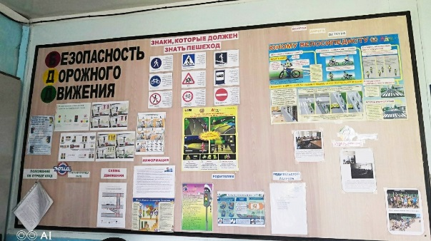

- Разработан план работы по профилактике ДДТТ.
- Издан приказ о закреплении ответственного по профилактике ДДТТ в ОУ.

Сентябрь 2021г.
- 2 сентября во всех классах прошли беседы по БДД;
- Классные руководители обновили уголки безопасности в классах.
- В мессенджерах, элжуре, на информационной доске, на сайте школы было размещено поздравление начальника ОГИБДД ОМВД России по Богучанскому району.
- Информирование родителей через мессенджеры о правилах перевозки не совершеннолетних.

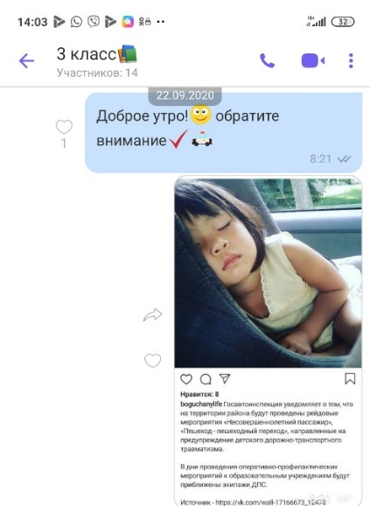

- 21 сентября члены отряда ЮИД в рамках акции "Стань заметным" провели пятиминутки безопасности для обучающихся первого и второго классов, где рассказали ребятам о необходимости ношения световозвращателей в темное время суток. Приятным сюрпризом для ребят стали световозвращающие наклейки.

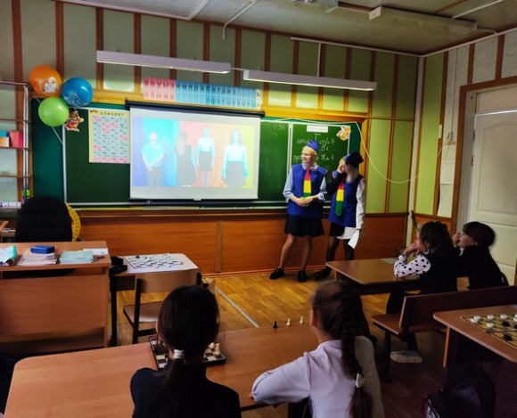
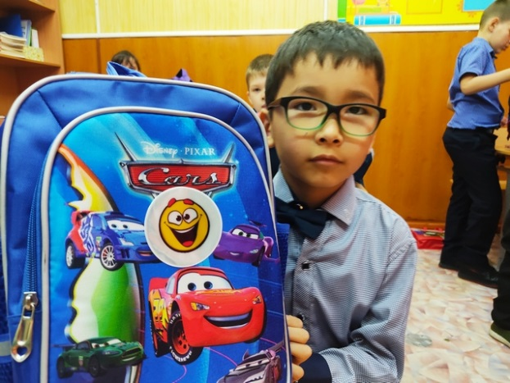

- 23 сентября родительский патруль вручил памятки "Световозвращатель-светящийся друг пешехода" обучающимся 1 класса и их родителям. Родителей проинформировали о внесении изменений в "Положение о требованиях к одежде и внешнему виду обучающихся МКОУ "Шиверская школа". Обучающийся обязан использовать световозвращающие элементы на верхней одежде, школьном портфеле (рюкзаке). Родители несут ответственность за приобретение обучающемуся световозвращающих элементов.

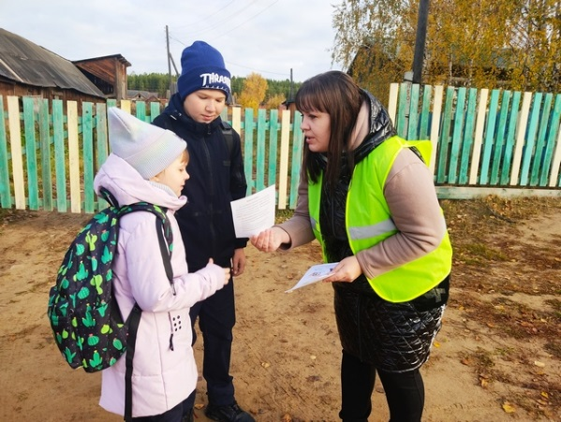
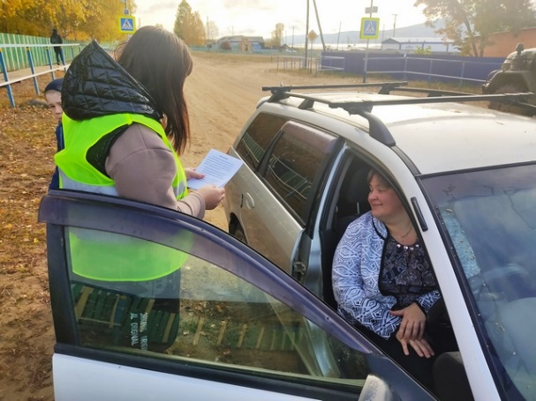

Октябрь 2021г.
- «Посвящение в пешеходы» для учащихся 1 класса. В празднике приняли участие 12 обучающихся первого класса. Основная цель мероприятия - донести до детей то, что все мы ежедневно являемся участниками дорожного движения, выступая в качестве пешехода, пассажира или водителя. Все правила, которые должен знать пешеход были отработаны в игровой форме в виде викторины. В завершении все учащиеся получили удостоверение пешехода, а также наклейки-световозвращатели.
- Беседа «Безопасный маршрут ДОМ – ШКОЛА – ДОМ». Маршрут разрабатывается обучающимся с помощью его родителей. Каждый разрабатываемый маршрут был обсуждён в классе, где ученик, для которого составлен маршрут, объяснял и показывал все опасные места на пути его следования. Схемы вклеиваются в дневник на весть учебный год.
- Информирование родителей через мессенджеры.
- Отряд ЮИД «Светофорик» не остался в стороне и принял участие в челлендже #ВезуРебенкаПравильно.
Ноябрь 2021г.
- Участие учащихся начальной школы во Всероссийской онлайн-олимпиаде «Безопасные дороги» (на платформе Учи.ру)
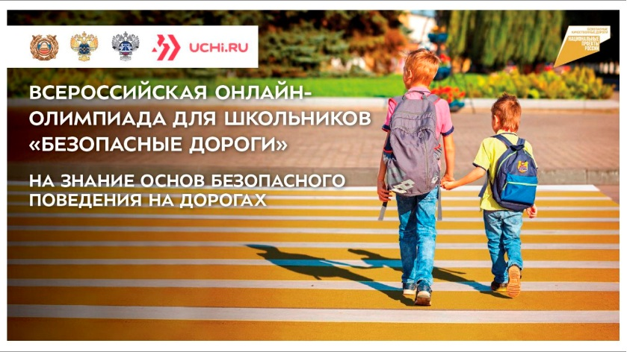
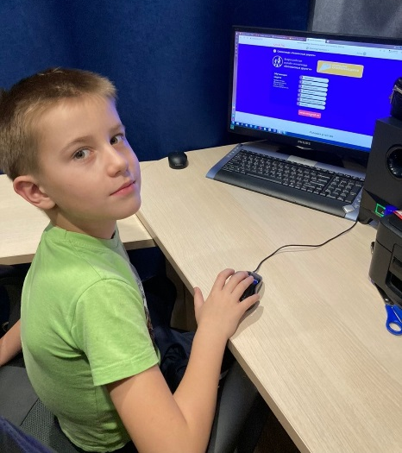

- Информирование родителей о функционировании официального ресурса Госавтоинспекции в социальных сетях.
Декабрь 2021г.
- Проведены классные часы на тему «У ПДД каникул не бывает».
- Два раза в неделю родительский патруль дежурит на перекрестках вблизи школы, и выявляет пешеходов-нарушителей. Доводят сведения до родителей и проводят беседу с учащимся.
- В мессенджерах, элжуре, на информационной доске, на сайте школы было размещено обращение и.о. начальника ОГИБДД ОМВД России по Богучанскому району.

Январь 2022г.
- Участие Петровой Д.А. в фестивале педагогических и управленческих практик «Отряд ЮИД как средство формирования навыков безопасного дорожного движения».
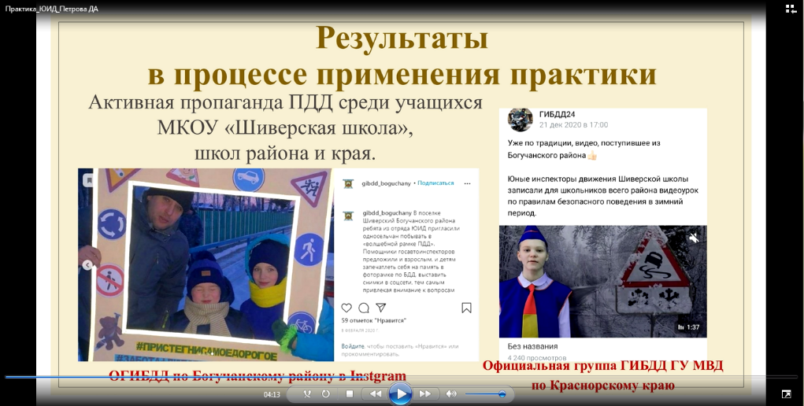

- Проведение тематических классных часов.
Февраль 2022г.
- Классными руководителями проведены беседы по профилактике несчастных случаев с детьми на дороге (с видеосопровождением).
- Родительский патруль осуществлял контроль за ношением учащимися световозвращателей.
- Просмотр обучающего материала.
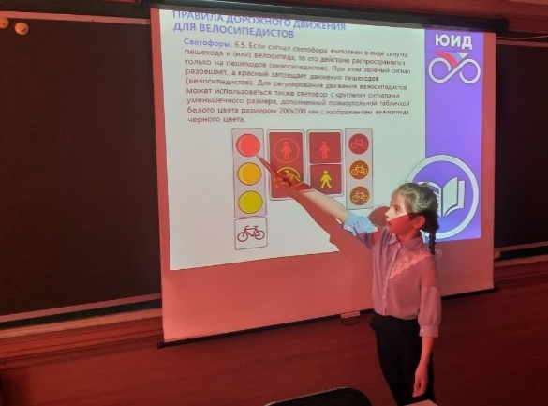

- Беседы с участковым.
Март 2022г.
- Ежедневные минутки по БДД;
- Обновление уголка БДД и странички БДД в соответствие с сезонностью.
Апрель 2022г.
- Патрулирование проезжей части вблизи образовательного учреждения с целью выявления небезопасного поведения учащихся на дороге, проведение профилактических бесед;
- Акция «Я – пассажир».
Май 2022г.
- Акция «Несовершеннолетний нарушитель ПДД» среди учащихся 5-11 классов (форма проведения-квест);
- Акция «Шлем – всему голова».
Июнь 2022г.
- Велогонки;
- Час полезного общения «Берегите руки-ноги, не играйте на дороге».
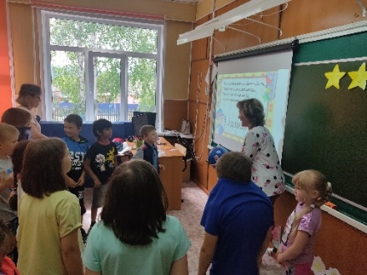
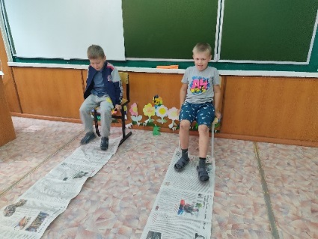
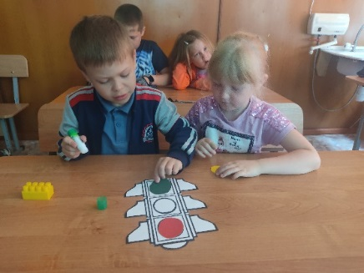
МОДУЛЬ «ШЕФСТВО (НАСТАВНИЧЕСТВО)»
Задача модуля: оказывать помощь ученикам младшего возраста, мотивируя учащихся на внеклассную работу, реализацию их интеллектуальных и творческих способностей.
Классный коллектив 8-10 классов являются наставниками обучающихся 1-4 классов. Мероприятия плана воспитательной работы школы, реализуются через этот проект, где главным механизмом является принцип «равный обучает равного», от детей старшеклассников - детям младших классов. На вожатский отряд возлагается основная миссия – вовлечение учащихся начальной школы в игровой процесс, в общешкольные мероприятия, сопровождение младших школьников, организация интересных и полезных для личностного развития ребенка совместных дел с учащимися вверенного ему класса (познавательной, трудовой, спортивно-оздоровительной, духовно-нравственной, творческой, профориентационной направленности), позволяющие с одной стороны, – вовлечь в них детей с самыми разными потребностями и тем самым дать им возможность самореализоваться в них, а с другой, – установить и упрочить доверительные отношения с учащимися класса, стать для них значимым взрослым, задающим образцы поведения в обществе. Юные вожатые организовывали деятельность по следующим направлениям:
- ежедневное сопровождение в рамках акции «Весёлая перемена»,
- организация внутриклассных мероприятий подшефного класса;
- участие в событиях школы вожатской парой.

Вывод:
Положительным в работе школы являются следующие моменты:
- система работы с детьми, проявляющими выдающиеся способности (участие детей в конкурсах международного, Федерального, регионального, муниципального уровней);
- отсутствие конфликтных ситуаций в школьном коллективе;
- соблюдение прав и свобод участников образовательного процесса;
- организация трудового воспитания и профессионального просвещения;
- работа в рамках внеурочной деятельности;
- методическая работа по вопросам воспитания;
- поддержка классных руководителей в проектировании и реализации системы профессиональной деятельности в условиях модернизации образования;
- организация школьного самоуправления.
Вместе с тем анализ внутренних факторов позволяет выявить недостатки в работе:
- низкая активность детей в организации деятельности Ученического самоуправления на уровне класса;
- не все дети заняты дополнительным образованием (посещение спортивных секций, кружков по интересам);
- модель «Шевство» оказался недостаточно успешен в текущем учебном году, из-за подбора учащихся-наставников.

Заместитель директора по ВР Петрова Д.А./8-923-281-87-76

